Handleiding Kookplaat:

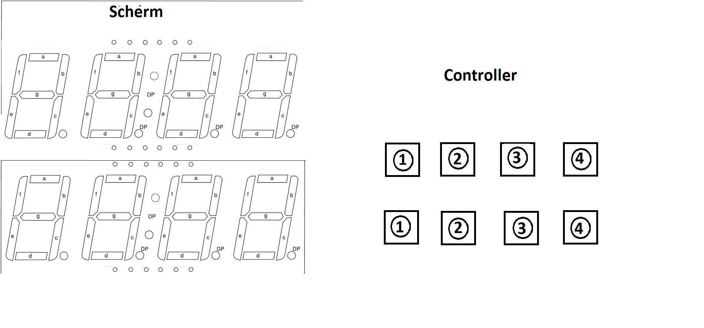
Hierbij een handleiding voor onze kookplaat:
We hebben een controller met 8 knoppen waarbij we de besturing van de kookplaat kunnen instellen.

Knop 1: Zorgt ervoor dat we van pitten kunnen veranderen op de kookplaat.
Knop 2: Zorgt ervoor dat we de tempratuur kunnen aanpassen van één pit
Knop 3: Zorgt ervoor dat de kookplaat aan en uit kan.
Knop 4: Zorgt ervoor dat de kinderslot aan en uit kan.

Knop 1: Hierbij veranderen we van pitten waarbij we via één punt kunnen waarnemen welke pit we hebben geselecteerd.

Knop 2: De waardes kunnen veranderen van 0 t/m 9.

Knop 3: Wanneer we de kookplaat aanzetten kunnen we door het woord “ON” waarnemen dat het kookplaat aanstaat. Wanneer we de kookplaat uitzetten kunnen we door het woord “OFF” waarnemen dat de kookplaat uitstaat.

Knop 4: Wanneer we de kinderslot aanzetten kunnen we door het woord “SAFE ON” waarnemen dat het kinderslot aanstaat. Wanneer we de kinderslot willen uitzetten kunnen we door het woord “SAFE OFF” waarnemen dat het kinderslot uitstaat.

Tempratuur:
De tempratuur van een pit word ook aangegeven als de felheid van een led, omdat we acht pitjes hebben we ook acht leds waarbij we de tempratuur kunnen waarnemen.

Geluid:
Dankzij de piezo kunnen we verschillende tonen laten horen wanneer we verschillende functies aansturen.

